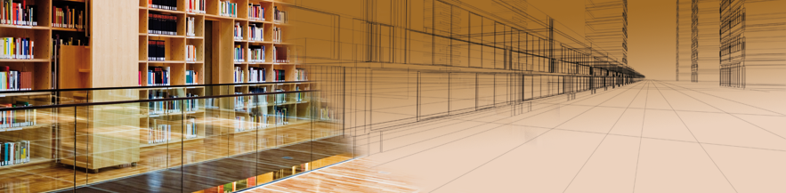

Figures politiques dans l’œuvre de Louis Guilloux
Journée d’étude
11 mai 2012
VIPP-CARISM
Université de Versailles /Université Panthéon-Assas (Paris II)
Faculté de droit et de science politique
Salle du Conseil
Co-animée par
Jean-Baptiste Legavre (Panthéon-Assas) et Yves Poirmeur (Versailles)
10h
Ouverture Jean-Baptiste Legavre et Yves Poirmeur

Présidence : Adeline Wrona (Université Paris IV-CELSA)

Introduction : Sylvie Golvet, « Louis Guilloux et la politique : sortir de l’oeuvre pour mieux y
revenir ? »

Figures ordinaires
Jean-Charles Ambroise, « Les fins du militantisme, l’exemple du Jeu de patience »
Alexandra Vasic (Université Paris IV), « Salido, le Parti et Louis Guilloux : rendre des comptes ou
régler ses comptes? »
Valérie Poussard, « Foules manifestantes : l’exemple de Sacco et Vanzetti dans Le Jeu de patience »
Yves Poirmeur (Université de Versailles), « La mise en forme du métier politique : la figure du
député Faurel »
13h Pause
14h
Présidence Rémy Rieffel (Université Panthéon-Assas-IFP)

Figures élargies
Pascal Dauvin (Université de Versailles), « Donner la main, donner de la voix. L’engagement
humanitaire de Louis Guilloux »
Jean-Baptiste Legavre (Université Panthéon-Assas), « Des formes de journalisme politique. Les
usages de la presse par les écrivains dans Les Batailles perdues »
Michèle Touret (Université Rennes II), « Traces de politique dans les Carnets – la période de
l’occupation »
Grégoire Leménager (Le Nouvel Observateur), « “Tout ca, c’est de la politique” : Guilloux et la
démocratie »
Pour se rendre à Saint-Quentin : http://www.uvsq.fr/l-universite/comment-acceder-aubatiment-
leclerc--173478.kjsp?RH=1184166274546

Contact : jblegavre@orange.fr

